WorldArts @ Forum NARUBY  WAFoN  16.0. |  | Hlásátko novinek, změn a průšvihů  CTRL +  Forum NARUBY  WorldArts
Datum: 13. 4. 2011 (to to letí, to to letí)
Do WorldArts se nově zaregistrovala:  (ať se jí tu líbí!) | Jaroslava Šimková
Pokus o recenzi obrazů Jaroslavy Šimkové:  (Na radost z tvoření není nikdy pozdě) | Forum NARUBY  (CTRL+ sekce Recenze)
Doudlebský plenér se blíží! Začíná už ve čtvrtek 4.8. a potrvá do neděle 7.8.2011. Kdo nedostal pozvánku (protože ho organizátor ještě nezná), a má vážný zájem, dejte mi rychle vědět na cmuchalek@centrum.cz  (a já to zase rychle přepošlu šéfovi, který to organizuje, a za jehož zády to tu bez jeho vědomí propaguji) |  | 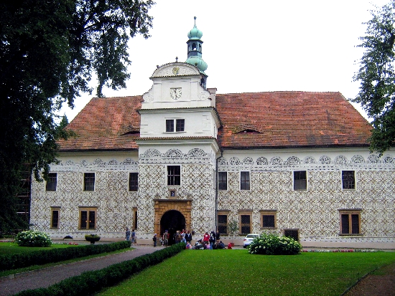
To tu ještě nebylo!  CTRL+Click  Už jste někdy odhalovali sochu rudoarmějce? Že ne?  Tak se mrkněte, jak to provedli v  Ilegální středně vysoké škole Herdule. |  |  | 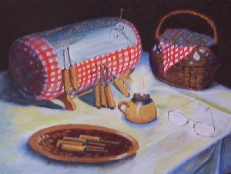
Co je to SRPŠ, to asi každý ví. Ale co je to SPPŠ, to se můžete dozvědět jen na stránkách
Ilegální středně vysoké školy Herdule
CTRL+Click
a kdo není škarohlíd, může se přidat ☺ (je to zadarmo)

Vaši e-mailovou adresu jsme převzali z Vaší galerie. Obtěžování WAFONem č.x se můžete snadno zbavit vynadací hláškou zaslanou na notoricky známou adresu cmuchalek@centrum.cz. Nadávky neobvyklé a mimořádně pikantní jsou vřele vítány. Budou zde zveřejněny, ale Vy už se to nedozvíte ☺. |   Zdraví Vás šéf-mluvka Hony
Dnes ještě příloha

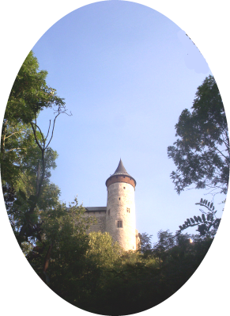
POZVÁNKA

NA TRADIČNÍ SLET

Místo: Kunětická HORA u Pardubic
Termín: Noc ze 30.4. na 1. 5. 2011
Sletné: 100 ČAURO (čarodějné €)

Program: 1. Ukázka nových kouzel (Státní důchodová reforma, Bezplatné zdravotnictví, Stíhání korupce, Trestání zlodějů, Oprava silnic, Nové metody výuky čtení-psaní-počítání a jiná)
2. Předvádění nových turbokošťat typu Atlantis, Discovery a Babeta
3. Prodej nových Elixírů mládí – sletové akční ceny:
Typ Standard (minus 1 rok) – zdarma (jen pro účastnice sletu)
Typ Super (minus 5 let) – 10 Čauro
Typ DeLuxeGrand (minus libovolný počet let) – 1000 Čauro
4. Krasoletová vystoupení jednotlivkyň i skupin
(ze zahraničních očekáváme skupiny „Bathoryové krveholky“ a „Drakulovy transfuze“)

Bohaté občerstvení a stany pro tělesná obcování zajištěny (kozlové také).

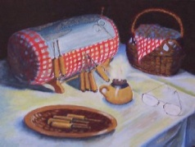
Speciální akce - Pouze pro studentky Ilegální středně vysoké školy
HERDULE

a členy SPPŠ:

*****************************************************

Světová čarodějnická asociace & HERDULE
Volňásek pro 1 osobu
(nepřenosný – legitimujte se u pořadatelek)
30. 4. 2011

